МИНИСТЕРСТВО КУЛЬТУРЫ РОССИЙСКОЙ ФЕДЕРАЦИИ
Федеральное государственное бюджетное образовательное учреждение
высшего профессионального образования
«Санкт-Петербургский государственный университет культуры и искусств»

ФАКУЛЬТЕТ МИРОВОЙ КУЛЬТУРЫ

КАФЕДРА ИСКУССТВОВЕДЕНИЯ

КУРСОВАЯ РАБОТА

по дисциплине: Методология истории искусства
на тему: «Своеобразие бытовой живописи Яна Вермеера в контексте развития голландского искусства»

Выполнил студент:
Направление обучения: | 50.03.03 «История искусства»
Направленность: | «История искусств и современные художественные практики»
Форма обучения: | заочная
Научный руководитель:
_________________________________________________
_{(подпись, дата)}

Санкт-Петербург
2021
Своеобразие бытовой живописи Яна Вермеера в контексте развития голландского искусства.

Оглавление

Введение…………………………………………………………………………...3
Глава 1.Бытовой стиль в живописи Яна Вермеера…………………………..…8
1.1.Процесс развития голландской живописи XVIIвека…………………..…...8
1.2.Эволюция стиля и художественного метода Яна Вермеера……………...11
Глава 2.Бытовая живопись Яна Вермеера……………………………………..18
2.1.Особенности бытовой живописи в творчестве Яна Вермеера…………...18
2.2.Мужское и женское предназначение в бытовой живописи Яна Вермеера………………………………………………………………………….24
Заключение……………………………………………………………………….28
Список использованной литературы…………………………………………...30
Приложение1.Список иллюстраций……………………………………………34
Приложение2.Альбом иллюстраций………………………………………...…36

Введение

Данная работа посвящена исследованию живописи бытового жанра в творчестве голландского художника XVII века Яна Вермеера (1632 - 1675). Зарисовки и картины на бытовые темы свойственны любой эпохе. Однако признанное рождение и развитие этого жанра относится к XVII веку. В те годы, когда в Голландии зарождались буржуазное общество, появился ряд художников, которые смело стали изображать жизнь простого народа без всяких прикрас. Бытовой жанр, включающий изображение домашних интерьеров и сцен повседневной жизни, является одним из ведущих направлений в голландской живописи.
Работы голландских живописцев в эпоху «золотого века» можно без труда отличить от картин других европейских художников. Так ,например, в Италии , Испании и Фландрии было барочное искусство, которому присуще полная религиозная экзальтация , а так же помпезность , пышность форм, мистические образы и другие черты того же барокко. Во Франции процветал классицизм, обративший к строгим и лаконичным формам античного искусства. Голландские же мастера изображали жизнь такой , какая она есть, находя красоту во всем, что окружает человека. Одним из ведущих голландских мастеров бытового жанра второй половины XVII века являлся Ян Вермеер Дельфтский.
Картины Яна Вермеера находятся в музеях восьми стран: Австрии, Великобритании , Германии, Ирландии, Нидерландов, США, Франции и Японии. В российских собраниях картин Вермеера нет.¹ По этой причине данная тема является актуальной для исследования.
____________________
¹Павлов В.И. Ян Вермеер. Композиция и перспектива / В .И. Павлов -СПб.: Полиграфическое предприятие№3,2008.- 15с.

Как личная, так и творческая судьба остаётся до конца не изученной в полной мере сих пор. Менее сорока картин мастера сохранились до нашего времени и почти все они - за редчайшим исключением - могут быть причислены к шедеврам мировой живописи.
О творческом пути, становлении стиля Яна Вермера известно столь же немного, как и о его жизни. Если об учителях мастера исследователи высказывают некоторые догадки, то о том, как Вермер работал над картинами, трудно даже догадываться, поскольку после него не осталось ни одного подготовительного рисунка, ни одного эскиза.
Цель курсовой работы – исследовать особенности и характерные черты бытового жанра в живописи Яна Вермеера.
Для достижения цели исследования необходимо решить следующие задачи:
- рассмотреть процесс развития голландской живописи XVII века.
- изучить развитие стиля и художественного метода Яна Вермеера.
- выявить особенности бытовой живописи в творчестве Яна Вермеера.
- охарактеризовать и проанализировать женский образ в бытовой живописи Яна Вермеера.
Объектом данного исследования является живопись бытового жанра Яна Вермеера.
Предметом исследования выступают художественная выразительность художника.
В ходе искусствоведческого исследования используются следующие методы:
- формально-стилистический анализ
-обзорно-стилистический анализ
-иконографический анализ
Обзор литературы. По теме бытовой живописи Я.Вермеера опубликовано достаточно много монографий, исследовательских работ, статей. Вместе с тем , не все публикации имеют цель исследовать проблематику данной темы.
Тем не менее, среди значимых работ, посвященных эволюции бытового образа в живописи, стоит выделить книгу М. Н. Соколова «Бытовые образы в западноевропейской живописи XV- XVII веков»¹. Автор последовательно рассматривает и сопоставляет работы живописцев сразу из нескольких основных школ западноевропейского искусства. Доктор искусствоведения М. Н. Соколов дает подробную характеристику нескольким картинам Яна Вермеера, где рассказывает об их стилистических особенностях.
Тема бытовой голландской живописи разносторонне раскрывается в ряде статей доктора искусствоведения А. А. Дмитриевой. Среди исследований этого автора особо значимы для курсовой работы те, которые имеют отношение к живописи Яна Вермеера, а именно: «Мотив письма в голландской жанровой живописи XVII века»², «Бытовой жанр в творчестве Яна Вермеера Дельфтского 1650-х годов. Основные проблемы иконографии»³, «Голландская живопись XVII века и камера-обскура»⁴ и многие другие.
Среди важнейших трудов, посвященных западноевропейской живописи XVII века стоит выделить книгу российского и советского искусствоведа Е. И Ротенберга.⁵
В книге дается информация о крупных художественных направлениях живописи XVII века, где рассматривается общие закономерности
________________________________________________
¹ Соколов М. Н. Бытовые образы в западноевропейской живописи XV- XVII веков / М.Н.Соколов-Москва.:Изобразит.искусство,1994.- 285с.
² Дмитриева А. А. Мотив письма в голландской жанровой живописи XVII века // Исторические, философские, политические и юридические науки, культурология и искусствоведение. Вопросы теории и практики Тамбов: Грамота, 2013. -№ 3 (29).- C. 77-80.
³Дмитриева А.А. Бытовой жанр в творчестве Яна Вермеера Дельфтского 1650-х годов. Основные проблемы иконографии // История искусства. Вестник Санкт-Петербургского университета,2007.- №1.- С.274-287.
⁴Дмитриева А. А. Голландская живопись XVII века и камера-обскура // Вестник русской христианской гуманитарной академии,2014.- №1(15).- С.271-272.
⁵ Ротенберг Е. И. Западно-европейская живопись 17 века/ Е.И.Ротенберг-Москва.:Искусство,1989.- 285с.

тематической эволюции в эту эпоху, возникновение и развитие сюжетно-тематических явлений, формирование художественных жанров.
Автор посвятил целую главу живописи Яна Вермеера, где исследует и анализирует изобразительный мотив, характер трактовки и технику исполнения произведений, благодаря чему можно увидеть развитие творческой деятельности голландского мастера.
Публикация швейцарского историка и филолога Поля Зюмтора¹ содержит лишь конспективное упоминание о живописи Яна Вермеера , так как основной целю автора является исследование истории социальной и политической , а так же культурной жизни голландского народа XVII века.
Обще познавательный характер так же имеют книги А.Кислева² и М. Костыря³, которые содержат только краткий осведомительный очерк о картинах Яна Вермеера, не затрагивая проблематику данной темы для курсовой работы.
Тема живописи Яна Вермеера прослеживается во многих публикациях и книгах, одна из которых принадлежит И. Е. Пруссу⁴, где автор исследует художественный стиль голландского мастера и его особенности в бытовой живописи.
На изучении голландской живописи специализируется С.А. Пичахчи, которому принадлежит статья «Некоторые особенности композиционно-пространственного решения в голландской жанровой живописи XVII века»⁵.
Автором рассмотрены основные черты характерные для голландских школ, а так же представлены , в исторической последовательности,
_____________________________
¹Зюмтор Поль Повседневная жизнь Голландии во времена Рембрандта / Поль Зюмтор.-Москва.:Молодая гвардия,2000.-390с.
² Киселев А. / Шедевры мировой живописи. Голландская живопись XVII века / А. Киселев.- СПб.:Белый город, 2008.-125с.
³ Костыря М. Малые голландцы / М.Костыря.-Санкт-Петербург.:Аврора,2002.-62с.
⁴ Прусс И. Е. Малая история искусств. Западноевропейское искусство XVII века / И. Е. Прусс.- Москва.:Искусство,1974.-381с.
⁵ Пичахчи С. А. Некоторые особенности композиционно-пространственного решения в голландской жанровой живописи XVII века // Санкт-Петербургский государственный академический институт живописи,1998.-№1.-С.67-81.
появление определенных подходов к воплощению сюжетов, получивших распространение в бытовой живописи Голландии.
Цели, задачи и методы исследования определили структуру данной курсовой работы. В Ведении дается обоснование выбора темы, обсуждается ее актуальность и степень изученности. Основная часть исследования включает в себя две главы , в каждой из которых разбирается один из аспектов проблемы. В первой главе исследуется бытовой стиль в живописи Яна Вермеера , его зарождение и развитие. Во второй главе анализируются и рассматриваются особенности в бытовой живописи Яна Вермеера. Последний параграф посвящен женскому образу в произведениях Яна Вермеера. В заключении подводятся итоги исследования.

Глава 1.Бытовой стиль в живописи Яна Вермеера

  - Процесс развития голландской живописи XVIIвека.

Главное достижение голландского искусства XVII в. — в станковой живописи. Человек и природа были объектами наблюдения и изображения голландских художников. Трудолюбие, усердие, любовь к порядку и чистоте нашли отражение в картинах, изображающих голландский быт. Бытовая живопись становится одним из ведущих жанров, создатели которого в истории получили наименование «малых голландцев», то ли за непритязательность сюжетов, то ли из-за малых размеров картин, а может быть, и за то, и за другое. Голландцы хотели видеть в картинах весь многообразный мир. Отсюда широкий диапазон живописи этого столетия, «узкая специализация» по отдельным видам тематики: портрет и пейзаж, натюрморт и анималистический жанр. Живопись на евангельские и библейские сюжеты представлена так же, но далеко не в таком объеме, как в других странах, равно как и античная мифология.
Исторический процесс развития голландской живописи 17 века можно разделить на три основных этапа: период становления (1609-1640), период расцвета (1640-1670), период упадка (после 1670).¹
На протяжении 17 века, жанровая живопись Голландии претерпела значительную эволюцию. В период ее становления, в начале столетия, были распространены сюжеты на темы отдыха, развлечений молодых богатых голландцев, или сцены из жизни офицеров.
Такие картины получили названия «банкетов», «обществ», «концертов». Их живопись отличалась пестротой цвета, повышено радостным тоном.
___________________________________
¹ Прусс И. Е. Малая история искусств. Западноевропейское искусство XVII века / И. Е. Прусс.- Москва.:Искусство,1974.-с.200-201.

К началу 30-х годов произошло завершение формирования голландской жанровой картины. Многолюдные «общества» уступили место малофигурным композициям. Большую роль стало играть изображение среды, окружающей человека. Наметилось разделение жанровой живописи по социальному признаку: сюжеты на темы из жизни буржуазии, и сцены из жизни крестьян и городской бедноты.¹И те и другие картины предназначались для украшения интерьера.
В пятидесятые — шестидесятые годы XVII века тематика жанровых картин постепенно сужается. Меняется образный строй картин. Они становятся спокойнее, камернее, в них появляется больше лирической созерцательности, тихой задумчивости. Этот этап представлен творчеством таких художников как: Питер де Хох, Герард Терборх, Габриэль Метсю, Питер Янсенс и другие.² В их работах воплотился поэтичный и несколько идеализированный образ повседневного быта голландской буржуазии, некогда воевавшей за свои права и независимость, и теперь достигшей устойчивого благосостояния.
Предметный мир начинает играть большую роль в жанровых картинах этого периода. Он уже не только характеризует материальную и эмоциональную среду жизни человека, но и выражает многообразие взаимосвязей человека с окружающим миром. Набор предметов, их расположение, сложная система символов, а также жесты персонажей — все играет свою роль в создании образного строя картины.³
В эти годы голландские жанристы впервые попытались отразить в работах глубину внутренней жизни человека. В происходящих ежедневно жизненных ситуациях они нашли возможность отразить разнообразный мир
_____________________________________
¹ Костыря М. Малые голландцы / М.Костыря.-Санкт-Петербург.:Аврора,2002.-18с.
² Там же с.15
³ Соколов М. Н. Бытовые образы в западноевропейской живописи XV- XVII веков / М.Н.Соколов-Москва.:Изобразит.искусство,1994.- с.84-87.

тончайших переживаний. Но, увидеть это можно лишь при внимательном и тщательном рассматривании картины. Так, в картине Герарда Терборха «Бокал лимонада»(ил.1) едва уловимый язык жестов, прикосновений рук, мимолетная встреча взглядами раскрывает целую гамму чувств и взаимоотношений персонажей, что, однако, вносит в композицию приглушенную , но ясно воспринимаемую психологическую ноту.
В конце XVII века голландское искусство переживает кризис, реалистические тенденции ослабевают. Все большую роль играют иностранные влияния. Ориентируясь на новые вкусы и потребности , голландские живописцы стали подражать чужеземным образам, теряя свою национальную индивидуальность.¹

_____________________________________
¹ Прусс И. Е. Малая история искусств. Западноевропейское искусство XVII века / И. Е. Прусс.- Москва.:Искусство,1974.-С.260.

1.2 Эволюция стиля и художественного метода Яна Вермеера

XVII век явился периодом расцвета бытового жанра в голландской живописи. Мастера Делфта, Харлема, Утрехта и других голландских художественных школ отражали в своих полотнах многообразие окружающего мира, стремились к его детальному воспроизведению. В круг наиболее распространенных сюжетов голландских жанристов входили сцены из повседневной жизни бюргерского общества.
Но, несмотря на обыденный и реалистический характер сюжетов, почти каждый из них в той или иной степени воплощает скрытый дидактический смысл, связанный с искусством нравоучительной эмблематики.¹ Каждая художественная школа Голландии создала свой вариант жанровой картины, что в большой мере зависело от социальных, исторических, культурных условий и традиций, в русле которых развивались голландские города. Одним из ведущих центров голландского бытового жанра в XVII в. являлся Делфт.² Расцвет дельфтской живописи начался значительно позже других художественных школ (лишь в 1650-х гг.) и был связан, прежде всего, с именем Яна Вермеера, творчество которого по праву занимает важнейшее место в ряду достижений голландского бытового жанра. Именно искусство Вермеера стало олицетворением «голландского образа жизни», деятельного и вместе с тем задумчиво-созерцательного, неразрывно связанного с мыслью о быстротечности и бренности земной жизни.
Эволюционное движение искусства Вермеера не было ровным и внутренне однородным. В действительности оно имело глубинные противоречия общего художественного процесса, где формировался индивидуальный стиль мастера и его художественный метод .
_________________________
¹ Соколов М. Н. Бытовые образы в западноевропейской живописи XV- XVII веков / М.Н.Соколов-Москва.:Изобразит.искусство,1994.- 285с
² Ротенберг Е. И. Западно-европейская живопись 17 века/ Е.И.Ротенберг-Москва.:Искусство,1989.-с.251.
Итак, рассмотрим несколько работ Яна Вермеера из разных периодов его творческой деятельности.
Ранняя композиция Вермера - «Христос в доме Марфы и Марии»(ил.2)(1655,Национальная галерея, Эдинбург) - совершенно не похожа на картины его зрелого творчества. Данная картина также его единственная известная работа библейского сюжета. В Евангелии от Луки говорится о посещении Христа в доме сестер. Христос хвалил готовность Марии сидеть и слушать его учения, в отличие от Марты, которая была озабочена домашним хозяйством. Сильная игра тени и света, характеристика фигур и широкое обращение с краской, вероятно, были вдохновлены работой художников из Утрехта, которые, в свою очередь, были под влиянием искусства Караваджо.¹
При создании картины Вермеер использовал тёмные, охровые и тёплые золотистые тона, яркость которых он выделял при помощи тёмных цветов.
Художник расположил три фигуры по центру картины, при этом опустив множество деталей, чтобы не перенасыщать композицию. Во внешности двух сестер Вермеер передал кардинальные различия их характеров. Задний фон был выполнен в тёмных тонах, чтобы акцентировать внимание на персонажах картины. Расположение фигур, вымышленный интерьер и пейзаж являются подражанием итальянской ренессансной традиции. Картина привлекает своеобразным сочетанием возвышенного строя образов и одновременной близости их к реальной натуре.
Последовавшее за ней большое крупнофигурное полотно «У сводни»(ил.3)(1656,Дрезден, Картинная галерея) свидетельствует о новаторских возможностях Вермеера. В голландской жанровой живописи не существует другого произведения, в котором с такой почти монументальной
_______________________________
¹ Ротенберг Е. И. Западно-европейская живопись 17 века/ Е.И.Ротенберг-Москва.:Искусство,1989.- 253с.
значительностью, так необыкновенно выпукло была представлена столь смелая и свободная по своей теме бытовая сцена, а характеры действующих лиц были бы очерчены с такой широтой и яркостью.
Сюжет этой картины относится к разгульной жизни блудного сына из притчи Евангелия от Луки, проматывающего свое наследство, развлекающегося в притонах с блудницами. Мотив публичного дома казался весьма привлекательным, он быстро обособился в самостоятельный вид изображения в голландском искусстве XVII века.¹
У Вермеера откровенный эпизод изображен в борделе со всеми атрибутами развратной жизни: монета, которую кавалер предлагает даме (плата за продажную любовь), бокалы вина в руках женщины и кавалера слева, гриф, вероятно, лютни, вносящий в обертоны смыслового содержания картины аллюзию на музыку, прочно ассоциирующуюся с любовью.
Художник, средствами живописи, передает содержание мизансцены, являющей зрителю театральную сцену с живыми и ясными диалогами. В центре внимания главных персонажей – сводни, кавалера и девушки – оказывается почти невидимый объект- монета, которую кавалер кладет в раскрытую ладонь девушки. Это движение рук, помещенное в геометрический центр картины , доказывает нам то, что Вермеер смог реализовать ,в выразительнейшим пластическом мотиве, главный пункт драматического действия. В картине доминируют три ярких цветовых пятна – красный камзол солдата, желтая блуза девушки и пёстрый ковер, которые отчетливо различимы в тусклом свете свечей. Но , не смотря на то, что картина «У сводни» Яна Вермеера – это первый в Голландии пример жанровой картины , который открывает перспективы для всей системы бытовых образов, в дальнейшем, по этому пути не пошел ни сам Вермеер, ни кто –либо другой.
_______________________________
¹Соколов М. Н. Бытовые образы в западноевропейской живописи XV- XVII веков / М.Н.Соколов-Москва.:Изобразит.искусство,1994.- с.84
В творчестве художника происходит крутой поворот, где он обращается к другим формам претворения жанрового образа.
Со второй половины 1650-х годов художник писал небольшие картины с одной или несколькими фигурам в залитом серебристым светом интерьере городского дома. Например, такое полотно как: «Девушка с письмом»(ил.4) (1657г. Картинная галерея, Дрезден).Вермеер здесь уделял внимание не столько сюжетно- обоснованному действию, сколько общему лирическому настрою сцены, душевному состоянию персонажей. Тщательная, любовная выписанность деталей, воссоздающая фактурное богатство предметного мира, тонкое использование естественного освещения, как бы преображающего интерьер, раскрывают поэзию повседневного домашнего бытия, органическое единство человека и окружающей его среды.
Проблемы солнечного света, его влияние на цвет предметов и восприятие интерьера получили у Яна Вермеера исчерпывающее живописное разрешение. Это можно наблюдать на примере картины «Молочница»(ил.5) (около 1658г.Государственный музей, Амстердам). Фигура женщины с кувшином резко контрастирует с пустой белой стеной на заднем плане. Контур спины молочницы выделен тонкой белой линией для дополнительной выразительности. Художник заставляет зрителя проследить за игрой светотени на стене и фигуре девушки. С особой чуткостью кисть мастера передает чередование освещенных выпуклостей и углубленных впадин на складках отвернутого чепца. Внешний вид вещей - весомых, осязаемых, до невероятности реальных- «складывается» из их собственных объёмно-цветовых качеств и ярких насыщенных точек, рассыпанных по поверхности холста. Художник писал мелкими точечными ударами кисти — настолько мелкими, что их можно различить ,только находясь очень близко к картине. Этот прием, изобретенный Вермеером, приводит к тому, что зерна света оказываются будто разбрызганными по всей картине, что заставляет сиять, лежащие на пути света ,объекты.
В период с 1655 по 1660 годы Яном Вермеером написано несколько картин на тему «кавалеры, девушки, вино», в том числе известная «Офицер и смеющаяся девушка» (ил.6)(1657,Собрание Фрик, США). Полотно открывает перед зрителем простую комнату с двумя персонажами. Интерьер помещения - резные стулья, карта на стене, решетчатое окно - повторяется в различных вариациях в нескольких картинах художника. Но в каждой свое настроение, своя психология сюжета. Главный персонаж этого полотна- улыбающаяся девушка с бокалом в руке. Ее красивое лицо освещено потоком света, проникающим через полуоткрытое окно. В этой работе ощущается вибрация воздуха, как дневное тепло разливается по комнате и нежно окутывает веселую девушку с румяными щечками, как свет играет на переливающейся ткани ее платья. Лица бравого офицера практически не видно, только слегка обрисованный профиль. Но это тоже колоритный персонаж - у него черная перевязь, яркая богатая одежда, широкополая шляпа. Вермеер впервые изображает географическую карту на стене. Как и картины в картине, карта наделена особым скрытым смыслом.¹
Она была составлена в 1620 году Балтасаром Флорисом ван Беркенроде и, вскоре, затем издана Виллемом Янсом Блау.² Географические карты были в середине XVII века роскошью, но еще в большей степени они полагались знаком гуманистической образованности. Данное изображение карты выражало особую гражданскую гордость за свою страну и показывало патриотическое восхищение офицером.
Вермеер искал новые приемы и способы точной передачи глубины комнаты, используя перспективные построения и виртуальный формат.³
___________________________
¹Соколов М. Н. Бытовые образы в западноевропейской живописи XV- XVII веков / М.Н.Соколов-Москва.:Изобразит.искусство,1994.- с.67-71
² Ротенберг Е. И. Западно-европейская живопись 17 века/ Е.И.Ротенберг-Москва.:Искусство,1989.- с.263
³Павлов В.И. Ян Вермеер. Композиция и перспектива / В .И. Павлов -СПб.: Полиграфическое предприятие№3,2008.- 32с.
Передний план и задний ,заняты «объектами», изображенными в пол-оборота по отношению к зрителю, − показанными не плоскостное, а объемно. Первый план − спинкой стула и фигурой офицера, видимой «против света». Дальний план −фигурой девушки. В результате «материальная наполненность» объема комнаты воспринимается весьма отчетливо по всей глубине до ограничивающих ее плоскостей карты и стены. Фигура офицера доминирует, красный цвет одежды и темная шляпа контрастируют со светлым и мягким образом девушки. В результате усилена глубина фона, полотно в перспективе смотрится очень эффектно, на нем останавливается взгляд. Чрезвычайно разнообразны фактурные приемы художника. Он сочетает широкие движения кисти, гладкое письмо и мелкие мазки различной формы, передающие характер поверхности предметов и вибрацию света и воздуха вокруг них.
Следующий этап в творчестве Вермеера охватывает период от 1660 по 1665год. Мастер произвел на свет такие произведения как: «Молодая дама у окна с кувшином» (ил.7)(около1660-1663, музей Метрополитен) и «Бокал вина»(ил.8)(ок.1660-1662,Берлин), «Дама в голубом, читающая письмо»(ил.9)(1663, Амстердам) и «Молодая женщина с жемчужным ожерельем»(ил.10)(ок.1662-1665,Берлин).Первые две из причисленных работ Вермеера выделяются красотой своих исходных мотивов- в обрисовке персонажей , в построение мизансцен, в колорите. Художник достигает особого впечатления не за счет внешней идеализации, а благодаря выбору соответствующих объектов натуры и характера их обобщения. В « Молодой даме у окна» присутствует аристократический облик героини - ее стройная фигура, плавность движений, изысканный костюм, а в «Бокале вина» -фигурная постановка ,спаянная воедино с укрупненным натюрмортом, в котором предметы мебели- стол и стул-сгруппированы с музыкальным инструментом, нотами и кувшином для вина.
Здесь обычный для голландской живописи мотив кавалера и дамы за угощением, выделяется композиция выразительностью цветовых силуэтов фигур, в которых использованы редкие оттенки серо-оливкового и розово-красного.
«Дама в голубом, читающая письмо» и «Молодая женщина с жемчужным ожерельем»- эти два произведения сохраняют свой органический характер , но уже менее обобщенным и менее чувственным. И здесь уже можно заметить перемену колорита, переход от основных цветов спектра, к более органичным оттенкам синего, голубого и лимонно-желтого, объединённых холодным серебристым светом. Краски лишены прежней лучезарности, в них больше матовости.
В художественных произведениях разных лет Яна Вермеера , можем наблюдать структурно-пластический синтез художественного метода мастера. : художник применял в своих работах особенную манеру письма, так как писал мелкими точечными ударами кисти, что придавало картинам индивидуальность, а так же можем увидеть особый тип интерьерной композиции в произведениях, где применяется система тонко нюансированных пространственных планов. В центре внимания художника преобладает поэтические женские образы - погруженные в себя, спокойны и задумчивы
Итак, мы можем сделать вывод, что эволюционный вектор творческого развития происходил в молодые годы Яна Вермеера. Начав с евангельских сюжетов , Ян Вермеер тут же оставляет их и обращается к образам бытового жанра, который к этому времени уже выработался в искусстве Голландии в развитую типологическую систему. Пройдя в очень короткие сроки- за три-четыре года –период поисков, время до обретения творческой зрелости , Вермеер целиком входит в сферу образов реального мира, в круг актуальных проблем жанровой картины.

Глава 2.Бытовая живопись Яна Вермеера

2.1. Особенности бытовой живописи в творчестве Яна Вермеера

Ян Вермеер начал работать в те времена, когда поколение крепких и шумливых бюргеров, активных участников Нидерландской войны за независимость от испанского владычества, уже сошло с исторической сцены. На смену им пришли другие люди, все более отходившие от непритязательных и грубоватых нравов первой половины XVII века. Идеалом жизни становится мирное, спокойное существование, и недаром о голландцах писали, что они «ненавидят дуэли, драки и споры и имеют обыкновение говорить, что богатые люди не дерутся». Герои картин Вермеера – представители богатого купеческого общества, которые наслаждаются жизнью, безмятежностью мирного бытия. Их день проходит размеренно, без суеты и скандалов. Поэтому в творчестве Яна Вермеера почти не звучит тема бренности бытия, которая была столь заметна в произведениях других голландских живописцев XVII века.
При всех достижениях, голландское искусство несло в себе и некоторые специфические черты ограниченности - узкий круг сюжетов и мотивов. Сюжеты сами по себе играют, как правило, очень незначительную роль и постоянно повторяются. Особенно часты сцены получения письма, приход гостя или врача, домашний концерт, утренний туалет дамы и ее распоряжения по хозяйству. Они служат, собственно, не столько темой изображения, сколько предлогом для передачи атласа и шелка костюмов, изящных поз и всевозможных предметов обстановки. Все это пишется с исключительной верностью, в тщательной фактуре и обобщается мастерским использованием света в единое живописное целое. Проблема пространства разрабатывается с особой тщательностью и приводит к развитию интерьеров, играющих затем в картинах быта не меньшую роль, чем фигуры. Перспективы комнат и сменяющих их двориков дают случай голландским жанристам показать во всем блеске их умение передавать то равномерный серебристый свет, то игру солнечных пятен в глубине полутемных помещений.
Но на фоне многочисленных полотен своих современников, живопись Яна Вермеера отличалась своей особой индивидуальностью. Чтобы выявить данный факт, рассмотрим несколько полотен Яна Вермеера в сравнении с другими мастерами.
Первое из полотен - «Спящая девушка»(ил.11) (1657, Нью-Йорк, музей Метрополитен). На данной картине изображена молодая девушка, сидящая за столом, её глаза закрыты, очевидно, она спит. Она склонила голову на правую руку. Стол, за которым она сидит, покрыт тяжелым восточным ковром, ближний к нам угол ковра загнут, и образует треугольник. На столе стоит блюдо с фруктами и два бокала. Маленький бокал более подходящий девушке почти пуст. Опрокинутый кубок изображен у кувшина. Очевидно, что кувшин наполнен вином, отсюда можно и объяснить сонливость женщины. Также на складках ковра можно рассмотреть два столовых прибора – нож лежит ручкой к углу картины и вилка, которую почти не видно на фоне блестящей ткани ковра.
Здесь мы можем увидеть мягкий свет, заполняющий комнату, прекрасное лицо героини, добротную мебель и дорогой ковер. Главное- мы ясно ощущаем тишину, царящую в этой комнате. В этой картине ничто не останавливает наш взгляд. Мы плавно движемся в пространстве, испытывая ощущения спокойствия, царящего в нем. Как отмечает Е.И. Ротенберг : «Если в прежних работах одни лишь человеческие образы исчерпывали идею произведения, то в этом полотне акцент перенесен на показ окружающей человека среды, на пространство интерьера и наполняющий его мир вещей. Действие, основанное на активном взаимоотношении персонажей, на выявлении их ярких характеров, уступает место бесфабульной ситуации, когда в основу эмоционального строя картины кладется в первую очередь общее настроение, своеобразное излучение чувств, объединяющее человека и окружающую его среду.» ¹
Это ощущается особенно ясно по контрасту с многословной и насыщенной картиной Николаса Маса «Праздная служанка»(ил.12)(1655, Лондонская национальная галерея), посвященной похожему сюжету. Здесь можно запечатлеть несколько происходящих действий: разговор господ, опрокинутый сосуд, стащивший рыбину кот, жест руки женщины , которая показывает на спящую служанку возле раскиданной посуды - наше внимание занято подробностями этой насыщенной жизни. Интерьер дома изображен типичным для голландской школы способом: художник выбирает достаточно удаленную точку зрения, чтобы обнародовать свое мастерство выстраивания перспективы. Ясно показывает первый и второй планы, открывает дверь в смежную комнату, создавая скачкообразный эффект глубины. Пространство в картине похоже на театральную сцену, этому впечатлению способствует рисующий свет ,выделяющий фигуру главной героини, которая своей усмешкой дает моральную оценку событию, укоряя спящую служанку за лень .
В картине Николаса Маса мы являемся зрителями и одновременно судьями, а у Вермеера , напротив, мы –соучастники происходящего. Мастер выбирает такую точку зрения , при которой кажется , что мы сидим за столом напротив спящей героини, за счет чего происходит более близкий и личный контакт. Можем предположить , что данная точка зрения была выбрана Вермеером для того , чтобы донести до зрителя историю не о меланхолии и лености, а о любви.
Догадаться о том , что сюжет связан с романтикой можно не сразу. Вермеер ведет свою тонкую эмоциональную игру со зрителем и дает только несколько подсказок : фрукты и вино на столе, символизирующие __________________________________

¹ Ротенберг Е. И. Ян Вермеер Делфтский/ Е.И.Ротенберг-Москва.:Искусство,1964.- с.6
чувственные удовольствия, а так же картина за спиной девушки , на которой изображен Амур.
Изначально, как показывает рентгеновский снимок картины, рядом с девушкой была расположена фигура мужчины, а в дверном проеме сидела собака. Но художник убрал эти элементы , оставив пространство на этих местах свободным, создав для глаз зрителя прекрасную пустоту.
Этот прием Вермеера, «освобождения от лишнего», мы можем наблюдать и в других его полотнах , например «Девушка с письмом» или «Молочница», так как фигуры этих героинь изображены на фоне пустых стен. Благодаря этому эффекту пустого пространства, мастер вводит зрителя в спокойное состояние задумчивости, где главным аспектом является момент уединения людей .Таким образом ,художник придавал этому явлению уникальную и естественную важность.
Интересно, что уже в этой картине «Спящая девушка» мы можем заметить большинство формальных приемов , которые Ян Вермеер будет использовать на протяжении будущих двадцати лет. Один из таких приемов –использование репуссуара. Этим понятием обозначается элемент композиции , который захватывает внимание зрителя и подталкивает внутрь картины, к ее смысловому центру или просто в глубину. Как правило , этот элемент располагается в левой нижней части картины. Это хорошо заметно в композициях «Концерт на троих»(ил.13)(1663-1666,Музей Изабеллы Стюарт Гарднер) и «Дама ,сидящая за вирджиналем»(ил.14)(1670,Лондонская национальная галерея).На второй картине мы замечаем массивную виолу да гамба, и внимания инструменту здесь уделено даже больше, чем персонажу, к которому этот элемент направляет наш взгляд.
Есть еще одна важная особенность в живописи голландского мастера- это свет в его картинах. Яна Вермеера называют мастером света. Многочисленные блики на его полотнах словно вырывают из темноты изображенные предметы. Они делают каждую деталь похожей на искрящуюся чистыми яркими красками драгоценность. В картинах свет выполняет несколько функций.
Первая функция- заполнение пространства. Питера де Хоха в картине «Сцена в интерьере»(ил.15)(1658, Лондонская национальная галерея) и Ян Вермеер в картине «Дама с бокалом вина и двумя кавалерами»(ил.16)(1660,Музей герцога Антона Ульриха)решают проблему солнечного света каждый по своему. Сравнивая две сцены галантных бесед, мы видим , что де Хох распределяет луч света из окна по всему пространству комнаты, что дает, визуально, эффект неправдоподобия. Вермеер же в своей картине, напротив, позволяет свету медленно таять в глубине комнат, что делает картину более осязаемой и чувствительной.
Вторая функция - психологическая, подчеркивающая эмоциональное состояние персонажей. Как, например ,в картине «Хозяйка и служанка»(ил.17)(1667,Собрание Фрика ), где героиня в состоянии смятения или задумчивости касается кончиками пальцев подбородка. Этот эмоциональный эффект усиливает яркий, лимонно-желтый цвет жакета героини , который освещен солнечным светом из окна. Вся комната погружена в тень и только этот бархатный жакет способен отражать солнце, поэтому цвет и свет здесь сливаются воедино.
Проблемы солнечного света, его влияние на цвет предметов и восприятие интерьера получили у Вермеера исчерпывающее живописное разрешение. Особенно гармонична и ясна по композиционному построению картина «Девушка с письмом»(ил.4) .Картина, насыщенная воздухом и светом, выдержанная в бронзово-зеленых, красноватых, золотистых тонах, среди которых сверкают желтые и синие краски, преобладающие в натюрморте переднего плана. В отличие от теплого, мягкого света, Вермеер заливает весь интерьер комнаты холодным дневным светом. Он четко моделирует объемы предметов, выявляет фактуру поверхности каждого из них. Благородству, жизненному богатству и сдержанности всего строя художественного произведения соответствует образ спокойной молодой женщины, погруженной в чтение письма, неразрывно связанно с состоянием тишины и покоя, которые были воплощены в этой картине.
И так, искусство Яна Вермеера необычайно самобытно. Богатство фактурных приемов и не виданное еще в голландской живописи мастерство в воспроизведении дневного света и цвета в свете и атмосфере позволяли Вермееру создать чувственно осязаемую иллюзию реальности. Жанровые композиции Вермеера обычно изображают преимущественно одну или две фигуры в интерьере голландского дома. В его персонажах почти нивелировано все индивидуальное- это вариации обобщенного , своего рода имперсонального образа-типа, призванного концентрировать в себе смысл, дух произведения. Благодаря строгой и безупречной выверенной композиции, подчеркнутой почти полным отсутствием действия, а так же характеру типажа изображенный мотив воспринимается как некое вечное состояние, в котором воплощена сама суть взаимоотношений человека и мира.

2.2. Мужское и женское предназначение в бытовой живописи Яна Вермеера.

В эпоху «золотого века» Голландия превратилась в один из культурных центров Европы. Бюргеры, наиболее активная ,образованная и влиятельная часть населения, желали видеть свою страну просвещенной , покровительницей науки и искусства. Формируется то, что мы сегодня называем рациональным, научным мировоззрением. Поэтому в живописи образ ученого трактуется довольно широко: это в первую очередь мыслитель, прозревающий тайны мира за книгами в своем кабинете, это образ достаточно обобщенный, только инструментарий ученого дает понять его действительную специальность.
В конце 1660-х годов Ян Вермеер пишет две картины , в которых показывает исследователя за работой, взяв в качестве модели астронома и географа.
«Астроном»(ил.18)(1668, Лувр).Нашему взгляду открывается комната бюргерского дома , очень похожая на интерьеры, которые мы видели раньше, но наполненная другими предметами: рабочий стол, книги, астролябия , звездный глобус, рядом книжный шкаф- все это точно указывает на род занятий ученого. Астроном показан вполоборота, он как будто немого привстал ,протянув руку к глобусу. Лицо , поза тела и его жест руки говорят нам о том, что его внезапно озарила какая то возникшая догадка, важная мысль. Может, именно в этом движении раскрывается сюжет картины- когда астроном одной рукой оперся на стол, а другой осторожно поворачивает небесную сферу- в этом чувствуется момент вдохновения. Художник дает нам увидеть работу мысли своего героя.
Это движение Вермеер выделяет как свое главное композиционное средство , размещая его в центре картины. Глядя на картину, мы можем мысленно выстроить равносторонний треугольник , вершины которого : глобус, лицо астронома и его левая рука на столе, эти три светлых пятна образуют замкнутый контур, по которому движется наш взгляд, который определяет визуальную и смысловую связанность героя с предметом его изучения. Именно в этих местах художник наносит самые светлые, сияющие мазки. Они в ярких точках на глобусе, в блеске волос астронома, в точках на ковре. Таким образом, лежащий в основе композиции треугольник оказывается расположенным между первым и вторым планами картины, развернутым вглубь- так Вермеер вовлекает зрителя внутрь изображаемого пространства, позволяет стать ближе к герою и почувствовать то, что он испытывает.
Еще одна картина Яна Вермеера «Географ» (ил.19)(1669,Штеделевский художественный институт) развивает ту же тему: перед нами очень похожий человек, только увиденный с другого ракурса. Герой этой картины так же приподнялся над своим рабочим столом и застыл в размышлении. Его поза подчеркнута силуэтом географа, выделяющимся на фоне светлой стены и удвоенным параллельной линией тени от книжного шкафа. Мы можем почувствовать как перед нами снова остановленное движение, замирание тела в момент напряжения мысли.
В этих двух работах Вермеер уделяет внимание не на индивидуальность героя и его внутреннему миру, а его особому состоянию, в котором персонаж находиться в определенный момент.
Перейдем из разряда мужских профессий к изображению женского призвания в живописи Яна Вермеера.
К данному произведению можно отнести картину «Кружевница»(ил.20)(1670,Лувр). Это самая маленькая картина Вермеера. Изображенная девушка склонилась над кружевом. Ее внимание полностью поглощено работой. Картина написана с близкого расстояния, и, чтобы сконцентрировать внимание зрителя на фигуре девушки, художник немного расплывчато пишет более близкие предметы – синюю подушку для вышивания и красные и белые нити. Они как бы «текут». Подушка представляет собой одновременно шкатулку и подставку для рукоделия, это был довольно распространенный предмет в домашнем обиходе того времени.
Можно сказать, что героиня Вермеера сочетает в себе два образа: с одной стороны , перед нами нарядная девушка с завитыми локонами, что придает романтический оттенок в образе девушке, с другой, же стороны кружевница предстает перед нами замкнутой и сосредоточенной, она не кокетничает со зрителем, а полностью сосредотачивает внимание на своей работе. Художник и здесь убирает из поля зрения второстепенные детали, из всего интерьера комнаты показывает лишь голую стену, агентируя, таким образом , внимание зрителя на героиню.
Еще один образ женщины, погруженный в домашнюю работу- это картина «Молочница»(ил.5). Перед нами не просто жанровая сценка, а «фотография» быта и традиций Нидерландов. Ведь молоко, хлеб и сыр для голландцев является основной едой. И для того, чтобы заниматься именно этими делами на кухне существовала прислуга - молочница, в обязанности которой входило заботиться о приготовлении молочных блюд, творога, масла, следить за чистотой цедильных тканей и посуды.
На полотне статная, излучающая здоровье и молодость, девушка. Белый чепец, белое молоко и белая стена - все это не сливается в единый фон, а умело выделено автором разными оттенками. Одежда из теплой, но грубой ткани ладно сидит на фигуре. Яркими ультрамариновыми пятнами выделяются фартук и ткань, свисающая со стола. Синий цвет можно назвать особенным и любимым в творчестве Вермеера. Возможно, именно благодаря ему, простая служанка приобретает такой притягательный вид.
Все предметы, изображенные на картине, можно перечислить по пальцам, так их мало. Но все они имеют свое назначение в обиходе - фарфоровый кувшин на столе, корзины для продуктов, «печка-грелка», в которой находятся угли, для обогрева холодной кухни.
Молочница аккуратно и сосредоточенно «священнодействует» - течет тонкая, белая, молочная струя в широкую чашу; проникает через окно дневной свет, подчеркивающий пышность, ноздреватость свежего хлеба. У девушки лицо мадонны - чистое, целомудренное, с правильными чертами. Ее поза и легкий наклон головы полны достоинства и уверенности.
Композиция картины динамична, благодаря оси симметрии, которая проходит по диагонали (из левого нижнего угла в правый верхний) и придает энергию движению нашего взгляда. Рассматривая фигуру служанки , неспешно переливающей молоко на кухне, последовательно и увлеченно. Именно это вызывает у зрителя ощущение, что время в картине течет, хотя героиня стоит неподвижно.
Итак, мы рассмотрели четыре полотна Яна Вермеера , где мастер представляет своих героев за работой. Астроном и географ, кружевница и молочница-все они увлечены своим делом, они полностью погружены в него и не замечают ничего вокруг. Сам же художник словно не видит второстепенных мелочей , опускает все лишнее и размывает фактуры предметов, чтобы наш взгляд не заострялся на деталях, а плавно двигался вокруг центра картины.
Герои Вермеера переживают определенное состояние покоя, и мы это можем ощутить, когда движение взгляда , направляемого «силовыми линиями» композиции , входит в резонанс с визуальным ритмом картины. Дыхание замедляется, сердцебиение становится ровным и наши мысли затихают. Определенное состояние покоя в картинах Яна Вермеера подразумевает погружение в дело, которое требует мастерства и концентрации. Любимое дело, которое захватывает и приносит удовольствие. Для астронома и географа – это наука, для кружевницы –ее ремесло, для молочницы –домашний быт.

Заключение

Середина XVII -го столетия - это новый этап в развитии голландской живописи. Бытовой жанр в это время обогащается новыми художественными возможностями, расширяет свои формальные границы. Творчество некоторых художников бытового жанра достигает высот философских обобщений. Вместе с тем бытовой жанр совершенствует достижения предыдущего периода. Особенно этот процесс воплотился в искусстве Яна Вермеера.
Сюжетный репертуар зрелых и поздних произведений Вермеера как будто бы близок к работам других мастеров бытового жанра — например, Терборха и Метсю; действие их происходит в комнатах патрицианского дома — так же, как у Хооха. Излюбленные мотивы Вермеера — одинокая женская фигура в залитом солнечным светом интерьере, двух- или трех-фигурная композиция, где участники сцены связаны несложным действием. Но лиризм Вермеера, поэзия его образов и сам изобразительный строй его обычно небольших по размерам работ — несравненно более высокого плана, нежели у других голландских жанристов.
Вермеер умел оживить каждую деталь интерьера, из безмолвного предмета превратить ее в источник чувств и мыслей. Эти детали он наделял особым светом, заставляет их сверкать и переливаться, вызывая ощущение необычности. Свет в его картинах играл троякую роль: первая-заполнение пространства, вторая - художник подчеркивал особое эмоциональное состояние героев, третья -эстетическая. Последнему художник уделяет особое внимание, так как в каждой картине художник убирает все лишнее , чтобы свет мог скользить по стенам ,заполняя пространство, не встречая каких-либо препятствий. Оставляя ,помногу пустоты в своих картинах, художник наслаждается самой способностью видения.
Художественный прием- пуантель , применяемый Вермеером, придает его полотнам особую индивидуальность. Художник использует этот прием в большинстве своих работ, размещая сияющие точки в тех местах, которые ему важно выделить композиционно.
В отношении поставленной в курсовой работе темы можно отметить также, что анализируемая в ней бытовая живопись голландского мастера характеризует, прежде всего, строгий отбор: Вермеер изображает только существенное, действительно необходимое, избегая отвлекающих подробностей. С этим выразительным лаконизмом неразрывно связана классическая ясность композиционного построения его картин, граничащая с математической точностью.
Специфический дар Вермеера — соединение необычайной остроты видения с мастерством художественного обобщения — придает каждому его мотиву одновременно и полноту жизненной убедительности и большую художественную значительность. Наконец, его драгоценная живопись, основанная на применении чистых цветов спектра в сочетании с тончайшей красочной нюансировкой, по праву ставит его в ряд величайших колористов мирового искусства.

Список использованной литературы

1.Алпатов М.В. Этюды по истории западноевропейского искусства / М.В. Алпатов..-Москва : Акад.художеств СССР,1963.-425с.
2.Бранский В.П. Искусство и философия / В.П. Бранский.- Калининград : Янтарный сказ, 1999.- 704с.
3.Виппер Б.Р. Введение в историческое изучение искусства / Б.Р. Виппер. - Москва : Издательство В Шевчук,2004.-364с.
4.Волкова Н.Н. Композиция в живописи / Н.Н.Волкова. - Москва : Издательство В Шевчук,2014.-367с.
5. Вельфлин Генрих Основные понятия истории искусства: Проблема эволюции стиля в новом искусстве / Генрих Вельфлин. – Москва : Издательство В Шевчук,2017.-312с.
6.Ван Мандер К. Книга о художниках / К. Ван Мандер. – СПб.: Азбука классика, 2007.-532с.
7.Григори Р.Л. Разумный глаз/ Р.Л. Григори. - Москва : Едиториал УРСС,2003.-240с.
8.Гнедич П.П. Всеобщая история искусств: живопись, скульптура, архитектура/ П.П. Гнедич.-Москва : Эксмо,2018.-768с.
9.Даниэль С.М. Картина классической эпохи/ С.М. Даниэль. - Ленинград : Искусство,1986.-220с.
10.Дмитриева А.А. Бытовой жанр в творчестве Яна Вермеера Делфтского 1650-х годов. Основные проблемы иконографии // История искусства. Вестник Санкт-Петербургского университета,2007.- №1.- С.274-287.
11. Дмитриева А. А. Мотив письма в голландской жанровой живописи XVII века // Исторические, философские, политические и юридические науки, культурология и искусствоведение. Вопросы теории и практики Тамбов: Грамота, 2013. -№ 3 (29).- C. 77-80.
12. Дмитриева А. А. Голландская живопись XVII века и камера-обскура // Вестник русской христианской гуманитарной академии,2014.- №1(15).- С.271-272.
13. Дмитриева А. А. Иллюзионистские приемы в голландской живописи XVII века // Труды исторического факультета Санкт-Петербургского университета,2013.- №16.- С.130-146.
14.Зюмтор Поль Жизнь Голландии во времена Рембрандта / Поль Зюмтор. - Москва : Молодая гвардия,2001.-390с.
15.Зачек Йейн Хронология искусства. Как история влияет на культуру с начала времен до наших дней/ Йейн Зачек.- М.: Манн, Иванов и Фербер,2018.-288с.
16.Ильина Т.В. История искусств :западноевропейское искусство/ Т.В. Ильина .-Москва: Высшая школа,1983.-317с.
17. Каган Ю.А. Западноевропейское искусство XVII века / Ю.А. Каган. -Санкт-Петербург : Искусство,1984.-223с.
18.Киселев А.А. Шедевры мировой живописи: Голландская живопись XVII века / А.А. Киселев – Москва : Белый город,2001.-125с.
19.КостыряМ.А.Малыеголландцы./М.А. Костыря. - СПб.: Аврора,2002.-62с.
20.Линник И.В. Голландская живопись XVII века и проблемы атрибуции картин / И.В. Линник - Ленинград : Искусство,1980.-243с.
21.Мещерина Е.Г. Западноевропейская жанровая живопись / Е.Г. Мещерина.-Москва : ОЛМАМедияГрупп,2006.-96с.
22.Морозова О.В. Мастера и шедевры европейской живописи / О.В. Морозова.- Москва : ОЛМАМедияГрупп,2013.-480с.
23.Никифорова Л.В. Голландская живопись XVII века как визуальная проповедь // Визуальная теология,2019.-№1(1).-С.115-129.
24.Охотимский А.Д. Протестантская иеротопия в Голландской живописи золотого века // Проблема визуальной семиотики,2017.-№3(13).-С.10-32.
25.Павлов В.И. Ян Вермеер Композиция и перспектива/ В.И. Павлов-СПб.: ЗАО «Полигр.пред.№3»,2018.-140с.
26.Прусс, И.Е. Малая история искусств : Западноевропейское искусство XVII века /И.Е. Прусс. - Москва : Искусство,1974.-381с.
27.Пичахчи С.А. Некоторые особенности композиционно-пространственного решения в голландской жанровой живописи XVII века // Санкт-Петербургский государственный академический институт живописи,1998.-№1.-С.67-81.
28.РотенбергЕ.И. Западноевропейская живопись 17 века/ Е.И. Ротенберг. - Москва.:Искусство,1989.-285с.
29.Ротенберг Е.И. Вермеер Делфтский /Е.И. Ротенберг.- Москва : Изобразительное искусство,1983.-56с.
30.Соколов, М.Н. Бытовые образы в западноевропейской живописи XV- XVIIвеков / М.Н. Соколов. – Москва : Изобразительное искусство,1994г-с.285
31. Тилкес О. История страны Рембрандта / О. Тилкес. - Москва : НЛО, 2019.-510с.
32.Цветкова П.О. Голландские палладианцы XVII века // Декоративное искусство и предметно- пространственная среда, 2020.-№1.-С.80-101.
33. Том 68 «Ян Вермеер»/под ред. А. Бараганян. - Москва : Изд.Директ-Медия,2010.-47с.
34. Argintescu-Amza, Nicolae Vermeer/ Nicolae Argintescu-Amza –Bucurest : Editura Meridiane,1967.-23p.
35. Liedtke W. Deift and Delft school : an introduction .Vermeer and the Delft school/ W. Liedtke .- Metropolitan museum of art, 2001.-612p.
36.Выставка Вермеера и мастеров жанровой живописи в Лувре [Электронный ресурс] - Режим доступа : https://taen-1.livejournal.com/12553.html
37.Музей Метрополитен [Электронный ресурс]- Режим доступа: https://www.metmuseum.org/art/collection/search#!?q=vermeer
38. Эссенциальный Вермеер [Электронный ресурс]-Режим доступа: http://www.essentialvermeer.com/index.html#.WKA3Zm-LRR0
39.Фильм «Вермеер Тима» [Электронный ресурс]-Режим доступа : https://yandex.ru/video/preview/?text=Вермеер%20Тима%20%2F%20Tim%27s%20Vermeer&path=wizard&parent-reqid=1615736193092028-203124992118414963300279-prestable-app-host-sas-web-yp-281&wiz_type=vital&filmId=1296998712012118711
40. Фильм Мировое искусство: Ян Вермеер: любовь, свет и тишина [Электронный ресурс]- Режим доступа : https://yandex.ru/video/preview/?filmId=4633083414122401317&text=Мировое+искусство%3A+Ян+Вермеер%3A+любовь%2C+свет+и+тишина+

Список иллюстраций

- Герард Терборх. Бокал лимонада. Ок.1664г. х.,м. 67,2×54см. Санкт-Петербург, Государственный Эрмитаж.
- Ян Вермеер. Христом в доме Марфы и Марии. Ок.1654-1656г. х.,м.160×142см. Эдинбург, Национальный музей Шотландии.
- Ян Вермеер. У сводни. 1656г. х.,м.143×130см. Дрезден, Галерея старых мастеров.
- Ян Вермеер. Девушка с письмом. 1657г. х.,м.83×64,5см. Дрезден, Галерея старых мастеров.
- Ян Вермеер. Молочница.Ок.1658-1660г. х.,м.45,5×41см. Амстердам, Рейксмузеум.
- Ян Вермеер. Офицер и смеющаяся девушка. 1657г. х.,м.50,5×46см. Нью-Йорк, Коллекция Фрика.
- Ян Вермеер. Молодая дама у окна с кувшином. 1662г. х.,м.45,7×40,6см. Нью-Йорк, Метрополитен.
- Ян Вермеер. Бокал вина. 1658-1659г. х.,м.65×77см. Берлин, Картинная галерея.
- Ян Вермеер. Дама в голубом, читающая письмо. 1663г. х.,м.46,6×39,1см. Амстердам, Рейксмузеум.
- Ян Вермеер. Молодая женщина с жемчужным ожерельем. 1663-1664г. х.,м.51,2×45,1см. Берлин, Картинная галерея.
- Ян Вермеер. Спящая девушка. 1657г. х.,м.87,6×76,5см. Нью-Йорк, Метрополитен.
- Николас Мас. Праздная служанка. 1655г. д.,м. 70×33см. Лондонская национальная галерея.
- Ян Вермеер. Концерт на троих. 1666г. х.,м.75,6×64,7см.местонахождение неизвестно.
- Ян Вермеер. Дама , сидящая за вирджиналем. 1670-1672г. х.,м.51,5×45,6см. Лондонская национальная галерея.
- Питер де Хох. Сцена в интерьере. 1658г. д.,м. 69×54см. Лондонская национальная галерея.
- Ян Вермеер. Дама с бокалом вина и двумя кавалерами. Ок.1659-1660г. х.,м. 77,5×66,7см.Брауншвейг, музей герцога Антона Ульриха.
- Ян Вермеер. Хозяйка и служанка. 1667г. х.,м.90,5×78см. Нью-Йорк, Коллекция Фрика.
- Ян Вермеер. Астроном.1668г. х.,м.51,6×45см. Париж, Лувр.
- Ян Вермеер. Географ. Ок.1668-1669г. х.,м.51,6×46см. Франкфурт-на-Мойне, Штеделевский художественный институт.
- Ян Вермеер. Кружевница.1669-1670г. х.,м.23,6×20,5см. Париж, Лувр.

Альбом иллюстраций

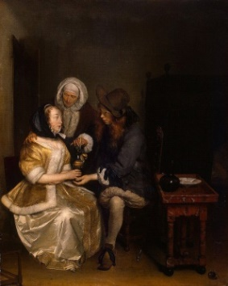1.Герард Терборх. Бокал лимонада. Ок.1664г
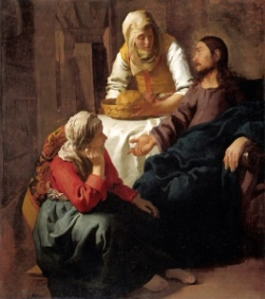 2. Ян Вермеер. Христом в доме Марфы и Марии. Ок.1654-1656г
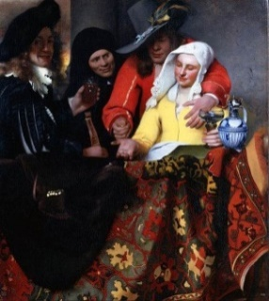 3 Ян Вермеер. У сводни. 1656г
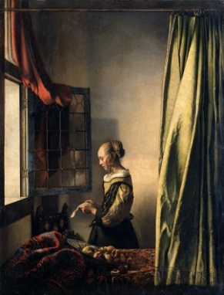 4 Ян Вермеер. Девушка с письмом. 1657г

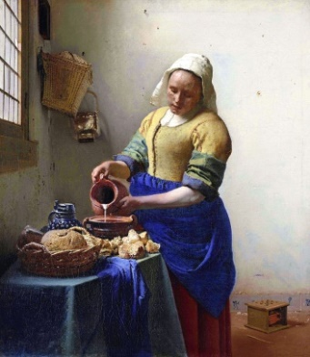5 Ян Вермеер. Молочница.Ок.1658-1660г
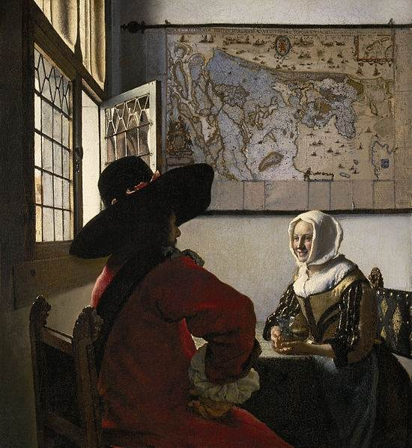6 Ян Вермеер. Офицер и смеющаяся девушка. 1657
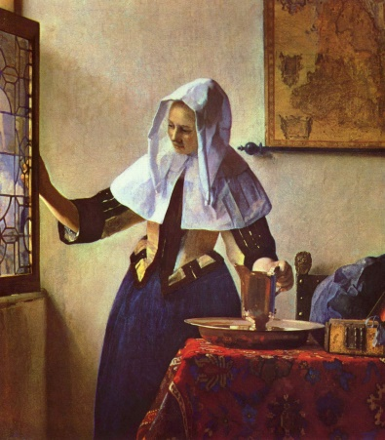7 Ян Вермеер. Молодая дама у окна с кувшином. 1662г
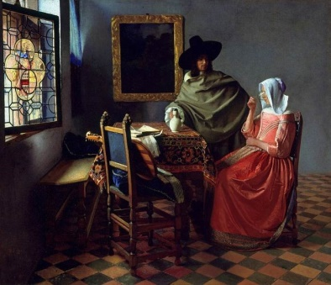8 Ян Вермеер. Бокал вина. 1658-1659г
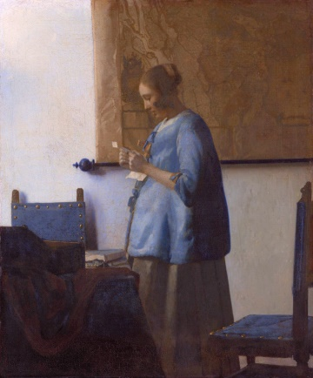 9 Ян Вермеер. Дама в голубом, читающая письмо. 1663г.
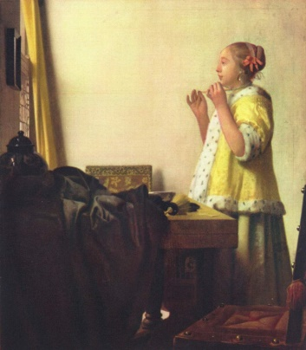10. Ян Вермеер. Молодая женщина с жемчужным ожерельем. 1663
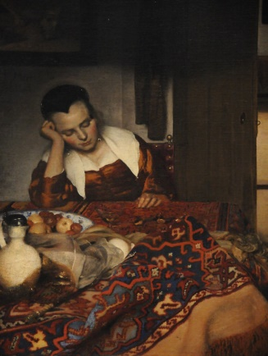11 Ян Вермеер. Спящая девушка. 1657г.
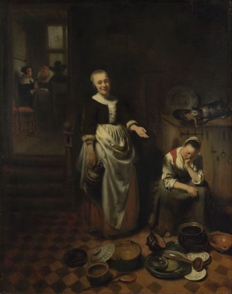12 Николас Мас. Праздная служанка. 1655г
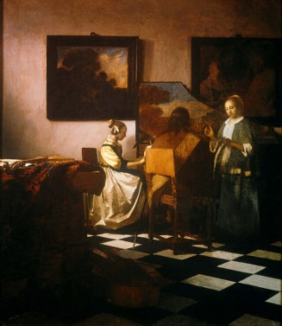13 Ян Вермеер. Концерт на троих. 1666г
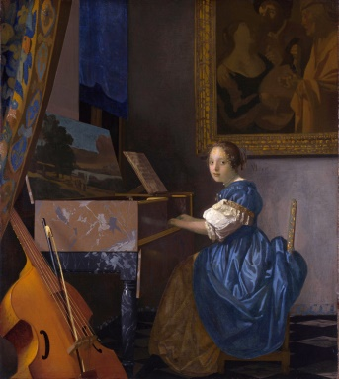14 Ян Вермеер. Дама , сидящая за вирджиналем. 1670-1672г

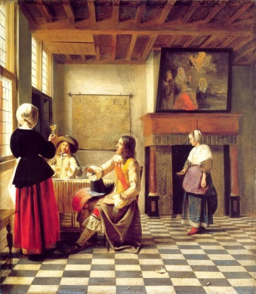15 Питер де Хох. Сцена в интерьере. 1658г
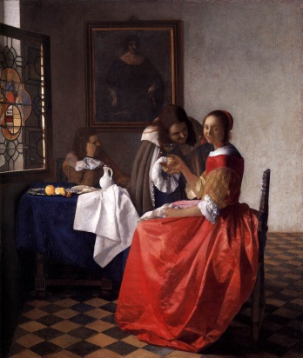16 Ян Вермеер. Дама с бокалом вина и двумя кавалерами. Ок.1659
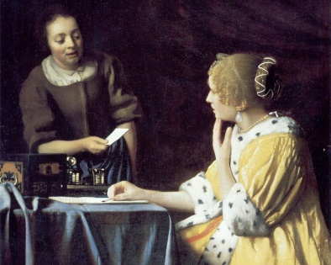17 Ян Вермеер. Хозяйка и служанка. 1667г.
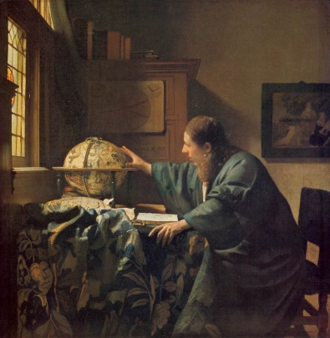18 Ян Вермеер. Астроном.1668г
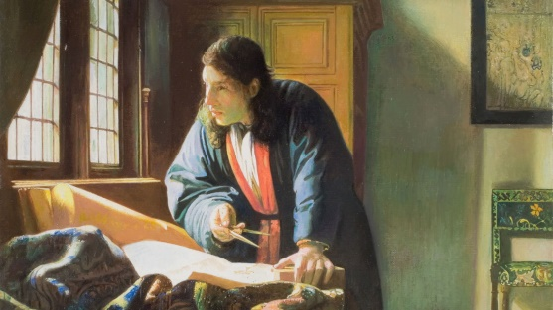19 Ян Вермеер. Географ. Ок.1668-1669г
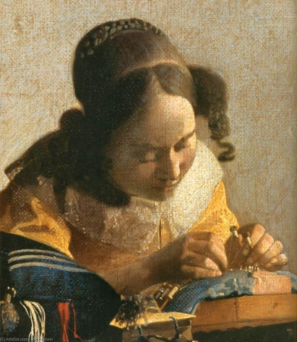20 Ян Вермеер. Кружевница.1669-1670г

